Тематическая неделя «Школа» 18.05.20- 22.05.20г.
Старшие дети ходят в школу учиться. Мы пока учимся в детском саду. В школе есть учитель. Он проводит урок. Ученикам ставят оценки.
Понедельник 18.05.20г.
Рисование. Тема: «Цветы в подарок»
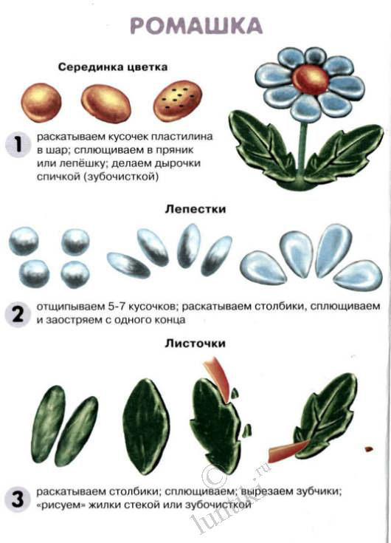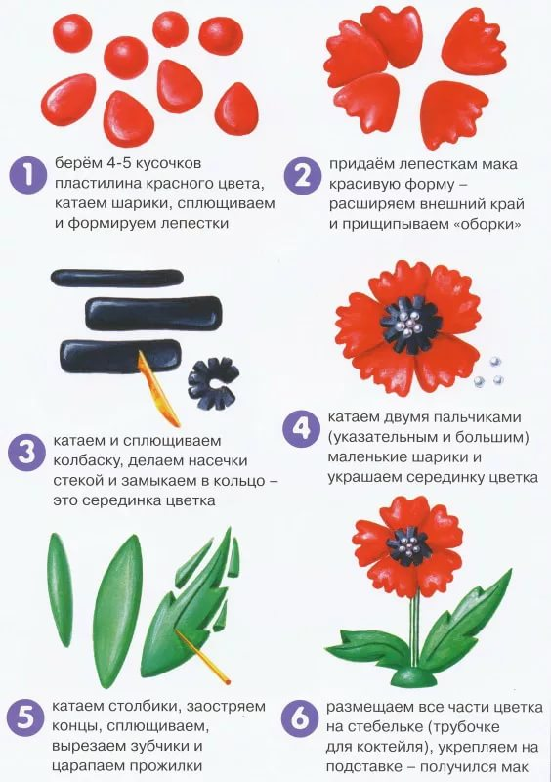
Физкультура. упражнять в прыжках в длину с места; развивать ловкость в упражнениях с мячом.(среда, пятница)

Вторник 19.05.20г Развитие речи.
Тема: Чтение сказки «Волк и семеро козлят», использовать настольный театр.
Среда 20.05.20г.
ФЭМП. Тема:
Д/игра «»Покажи и назови какой формы предметы». П\ игра «длинные и короткие шаги».

Четверг. 21.05.20г.
Ознакомление с окружающим миром.: Тема. «Шестиногие малыши».
Цель: продолжать знакомить дошкольников с представителями живой
природы: насекомыми. Устанавливать отличия у бабочки и жука.
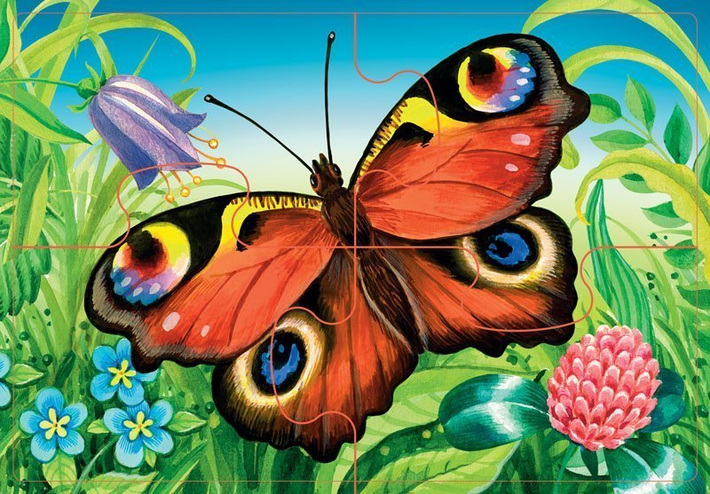

Пятница 22.05.20г.
Рисование. Тема: «Яркие флажки». Цель: учить детей рисовать предметы треугольной формв и прямоугольной формы.,
используя несколько цветов красок.
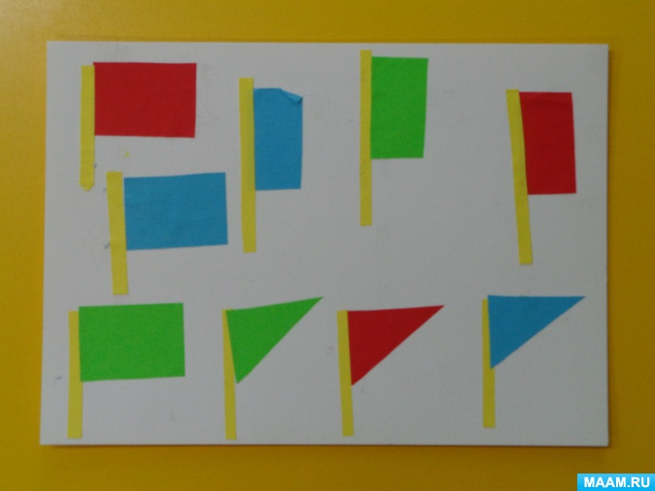

https://yandex.ru/images/search?text=%D0%A0% 2Fblogs%2Fdetsad-700778-1523723196.jpg&rpt=imageajax

